**第一步**

打开cmd,定位到jar包的位置，执行maven命令，安装jar包。

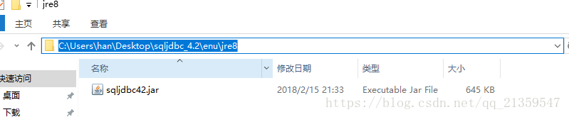

**第二步**

  maven安装jar包命令：mvn install:install-file -Dfile=sqljdbc42.jar -Dpackaging=jar -DgroupId=com.microsoft.sqlserver -DartifactId=sqljdbc4 -Dversion=4.2

       命令解释：mvn install:install-file -Dfile="jar包的绝对路径" -Dpackaging="文件打包方式" -DgroupId=groupid名 -DartifactId=artifactId名 -Dversion=jar版本 （artifactId名对应之后maven配置的依赖名）。

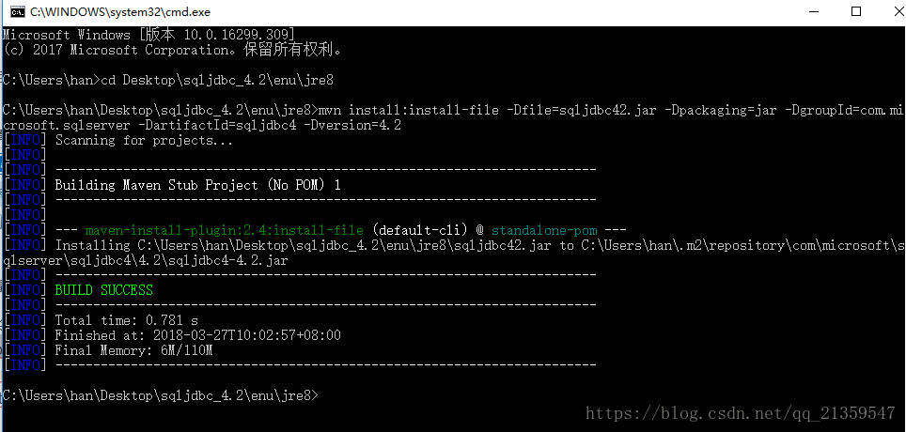

**第三步**

在maven配置SQL server。依赖的各个参数注意与刚刚maven命令里的参数对应。

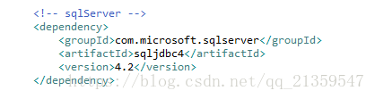

配置成功